### **Легенда о проклятии Ипатьевского монастыря**

Одной из самых известных легенд Костромы является история о проклятии Ипатьевского монастыря. Согласно преданию, в начале XVII века монастырь был осажден польскими интервентами. В критический момент, когда казалось, что защитники монастыря не смогут устоять, настоятель монастыря, отец Макарий, обратился к небесам с молитвой о помощи.

Легенда гласит, что в ответ на его мольбу перед монастырем появился таинственный старец, который пообещал, что защитники будут спасены, если один из них принесет себя в жертву. На следующий день один из монахов был найден мертвым, и поляки внезапно отступили. Однако, как гласит легенда, проклятие старца настигло монастырь: каждый год в день смерти монаха один из обитателей монастыря будет умирать таинственной смертью.

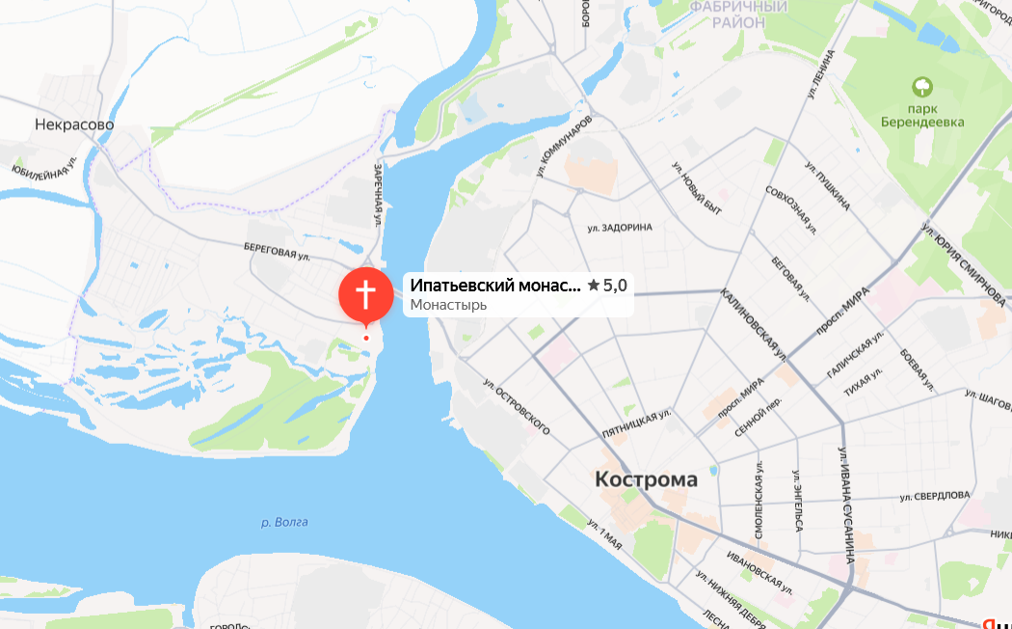

### 

**Легенда о пожарной собаке Бобка**

Эта легендарная пожарная собака живёт в центре Костромы

Городская легенда гласит, что в конце XIX века пёс Бобка был частью пожарной команды и сопровождал огнеборцев на выездах. Подвиги отважной собаки были увековечены костромским писателем Леонидом Колгушкиным. В 2009 году по инициативе жителей на центральной городской площади установили бронзовый памятник Бобке, рядом с которым размещена копилка. В народе ходит поверье о том, что если присесть Бобке на спину и погладить его, пёс-герой непременно принесет счастье и удачу.

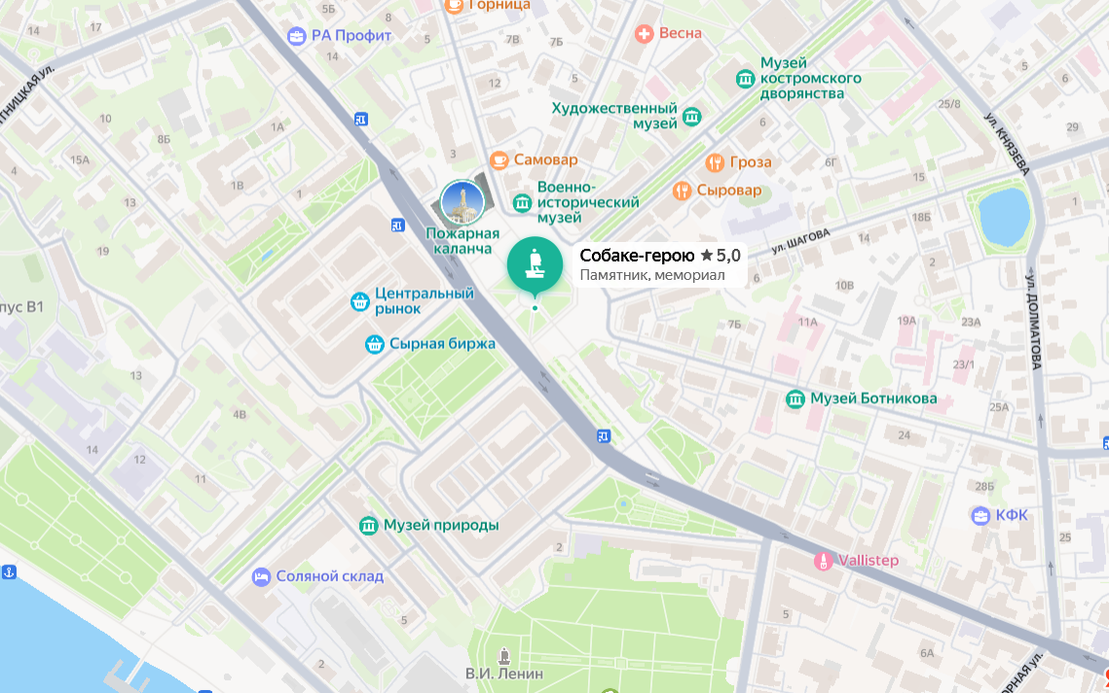

**Легенда о кольце удачи**

Легенда о Костромском кольце удачи гласит, что когда-то в Костроме жил искусный ювелир, создавший кольцо, которое исполняло желания. Тот, кто надевал его, мог рассчитывать на исполнение своей мечты: одинокие находили любовь, больные – исцеление, а бедные – богатство. Однако мастер наложил на кольцо условие: тот, кто украдет его, лишится всего. Сегодня считается, что кольцо приносит удачу только тем, кто не пытается его присвоить, а лишь прикасается.

Эта легенда нашла отражение в памятнике ювелиру, установленном в Костроме, где он сидит, опираясь на верстак, а в руке у него блестящее кольцо. Памятник символизирует мастерство костромских ювелиров и их связь с легендами о счастье и удаче, которые город хранит.

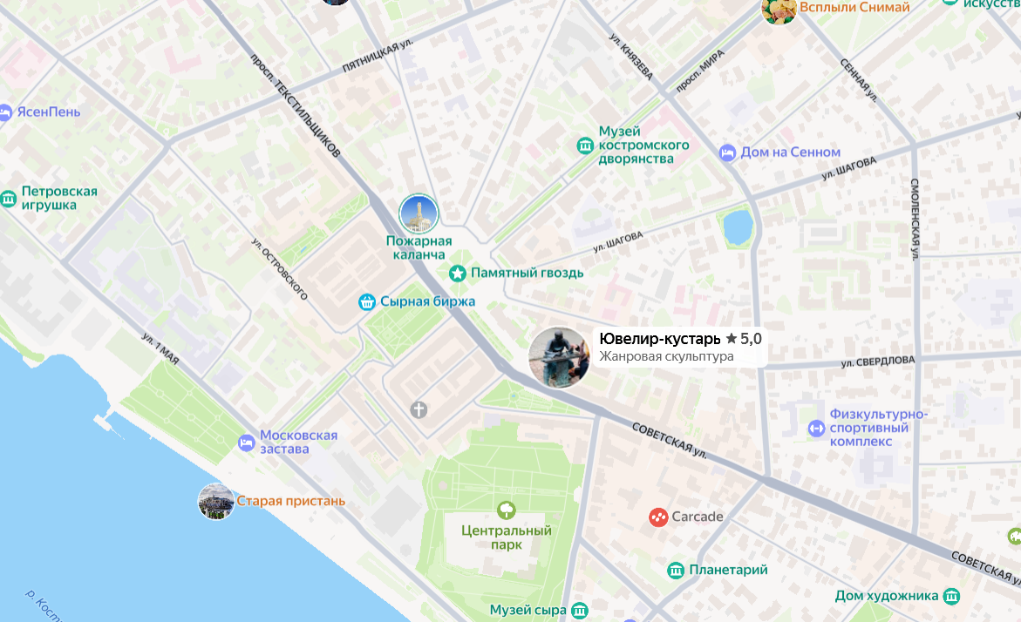

### 

### **Призраки Сусанинской площади**

Сусанинская площадь в Костроме — это не только исторический центр города, но и место, окутанное множеством мистических историй. Одна из таких легенд связана с Иваном Сусаниным, который, как известно, завел польских интервентов в леса, чтобы спасти молодого царя Михаила Романова.

Говорят, что призрак Ивана Сусанина до сих пор бродит по площади, особенно в ночное время. Местные жители и туристы часто утверждают, что видели тень мужчины, бесшумно проходящего по площади и исчезающего в темноте. Некоторые даже слышат его шепот, будто он все еще ведет врагов через леса.

### 

### **Легенда озера: Татаро-монголы и костромской князь**

Еще издревле, когда Кострома была сравнительно молодым городом, над Русью властвовало татаро-монгольское Иго. Но мало кто знает, что костромским землям тоже изрядно доставалось, а Кострому даже полностью захватили . Но все поменялось после прихода брата Александра Невского — Василия Ярославовича. Он стал костромским князем и решил дать отпор басурманам.

В 1272 князь узнал, что со стороны Ярославля в Кострому надвигается татарское войско за очередным сбором дани, которое часто заканчивалось грабежами и разбоями.

Наспех он собрал дружину из костромичей, с которой затаился в роще у Святого озера. В те времена путь до соседнего города пролегал как раз там.

Когда всадники стали подъезжать к переправе через озеро (там сейчас как раз мост), их встретили костромичи, но отнюдь не с хлебом и солью, а с оружием. Битва была кровавой и ожесточенной — у татар было численное преимущество, поэтому костромские войны противников не щадили и жестоко убивали. Сколько тогда полегло человек — неизвестно, но большая часть отряда татаро-монгол встретила смерть в озере, когда бросились бежать, а их добили градом стрел. Это была первая в истории победа русского князя над татарами.

По легенде, костромичам помогла икона Федоровской Божьей матери, которая ослепила басурманов. В честь этой битвы на берегу озера даже поставили крест, а затем построили часовенку, которой сейчас уже нет. 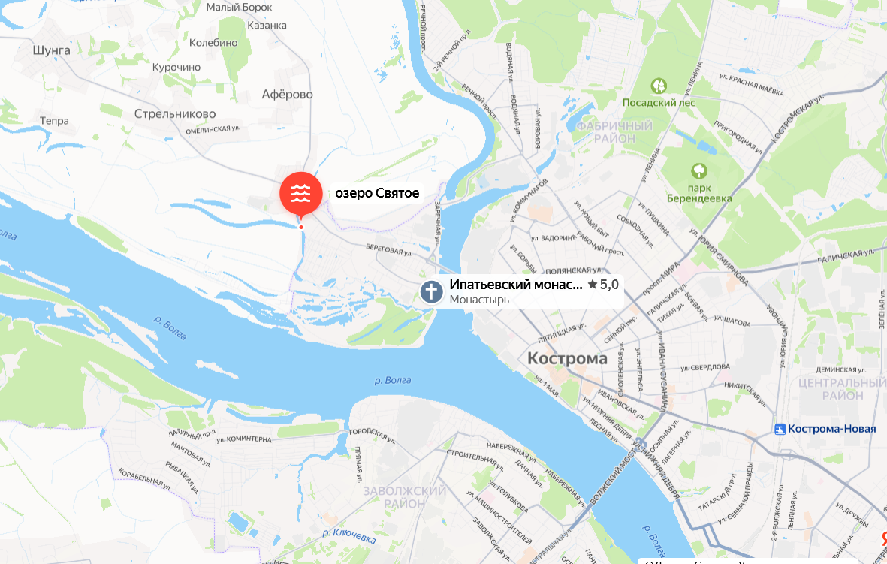

**Берёзовая роща**

**Легенда. Кладбище**

Когда-то на месте Березовой рощи, ещё в конце XIX века, появилось кладбище, которое назвали Лазаревским. Это сейчас здесь фактически центральная часть города, а раньше черта города проходила по улице Подлипаева. Поэтому погост был за Костромой, рядом с тюрьмой, на месте которой сейчас находится СИЗО.

На том самом кладбище похоронили многих костромичей, в том числе — известных. Например, там покоятся семьи фабрикантов Чумаковых.

Однако в 30-х годах прошлого столетия кладбище ликвидировали, надгробия сравняли с землей, а тела в большинстве своем не стали переносить и оставили там. Поэтому в Костроме ходит байка, что в роще много раз находили человеческие черепа и кости — и в этом есть доля правды. Сейчас костромичи, гуляя по парку, буквально ходят по костям.

Кроме того, до сих пор в Берёзовой роще можно обнаружить странные камни. Одно из них оказалось надгробием — находится практически у входа.

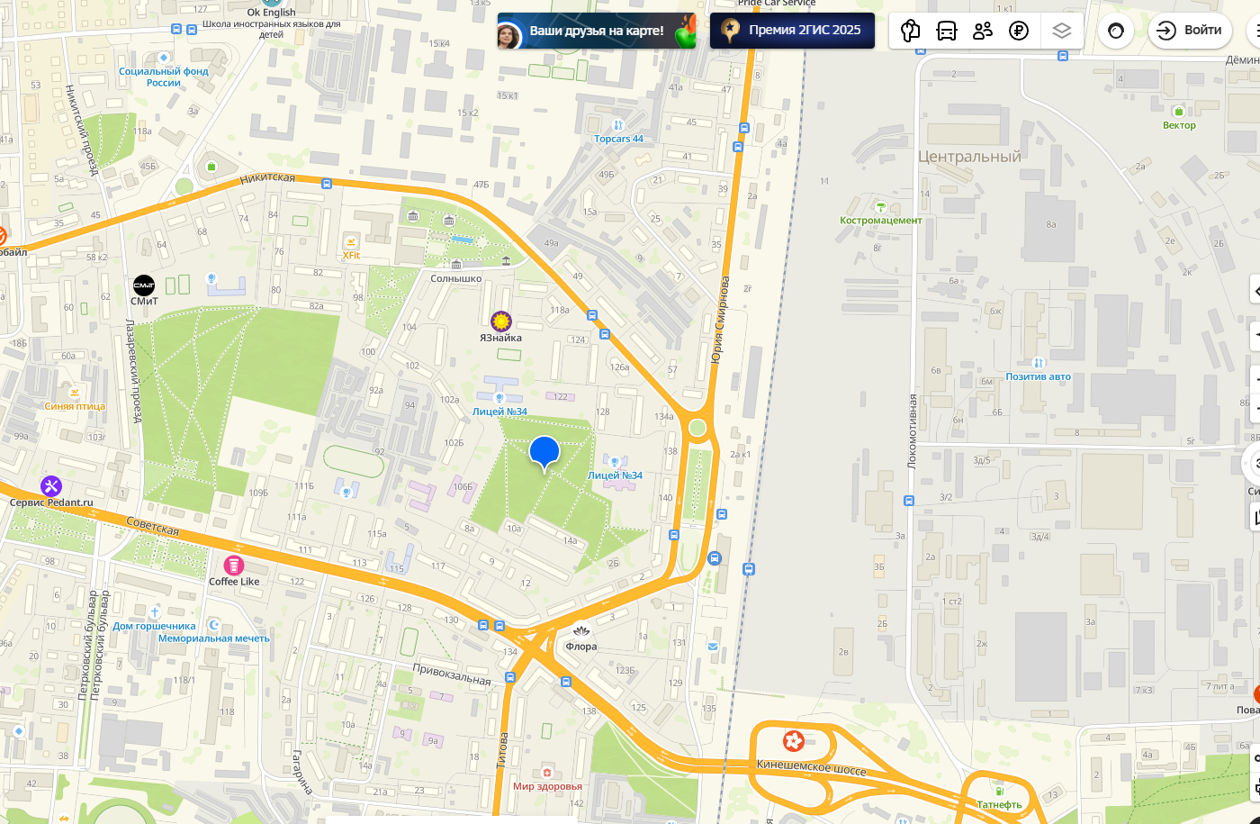

**Памятник “Любовь”**

Тут можно выбрать 2 легенды - про сам памятник (наподобие памятника ювелира) или легенда про проклятие ювелиров чтобы связаться с “**Легенда о кольце удачи**”.

### **Тайны Костромского Камня и Кольца**

Согласно местной легенде, если незамужняя девушка потрет этот камень и пролезет сквозь кольцо, то вскоре она найдет свою истинную любовь и выйдет замуж. Эта традиция привлекает тысячи женщин со всей страны и даже из-за рубежа.

### **Проклятие костромских ювелиров**

Кострома издавна славилась своими ювелирами, и с этим ремеслом связано множество мистических легенд. Одна из легенд рассказывает о проклятии, наложенном на мастеров, которые создавали украшения для знати.

Легенда гласит, что каждый ювелир, создавший особенно ценное изделие, обречен на несчастье. Проклятие якобы проявляется в виде неудач, болезней или даже ранней смерти. Несмотря на это, многие мастера продолжают создавать свои шедевры, надеясь избежать злой участи или веря, что смогут снять проклятие своими добрыми делами.

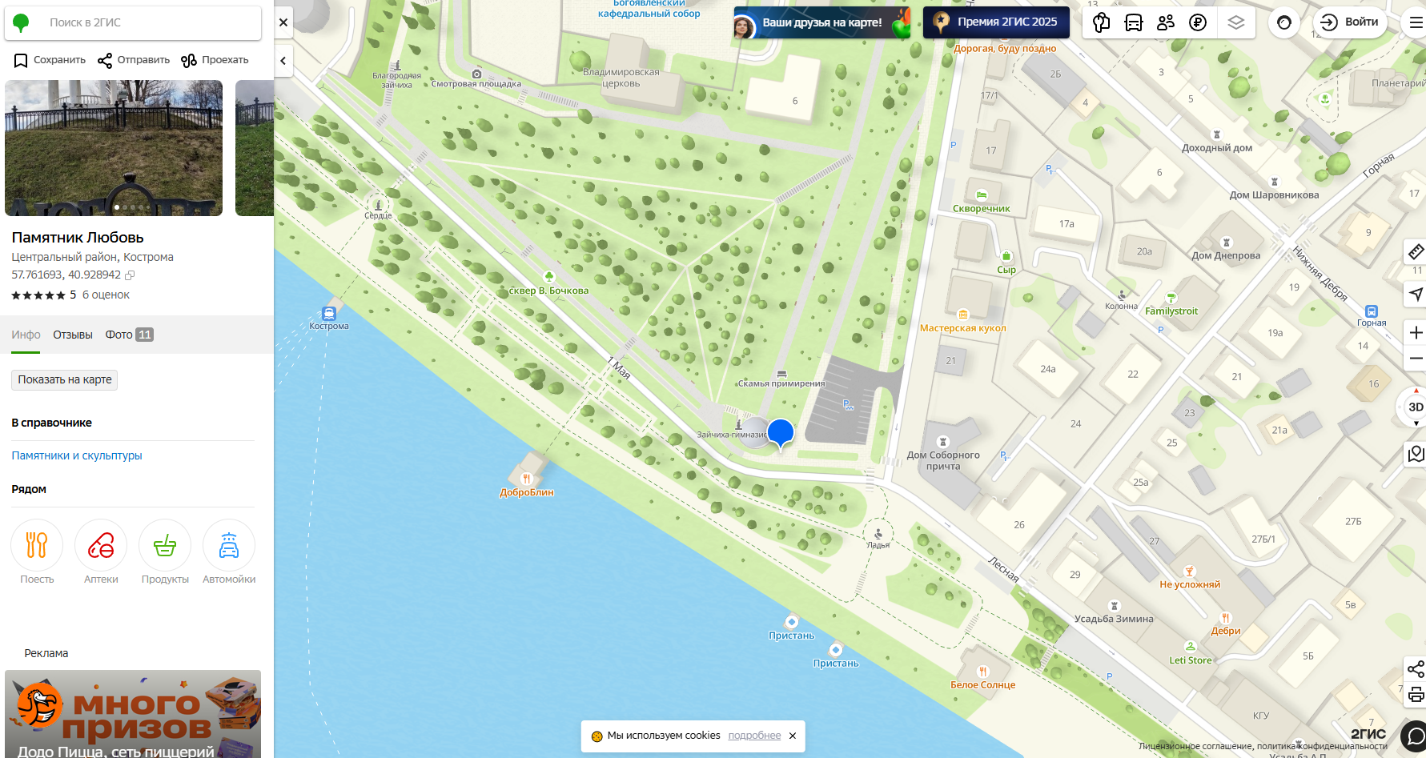

### **Загадочные подземелья Костромы**

*Можно поставить точку в другом месте, но где-то рядом Ипатьевским монастырем на другом берегу, либо найти другое место (например холм рядом с больницей №1, это вроде бомбоубежище)*

Кострома славится своими подземными ходами и подземельями, которые, по легенде, соединяют многие важные здания города. Эти подземелья использовались в разные исторические периоды для тайных встреч, побегов и даже для хранения сокровищ.

Одна из легенд рассказывает о тайном ходе, который ведет из Ипатьевского монастыря к Волге. По преданию, этот ход был использован для снабжения монастыря водой и для эвакуации в случае опасности. Однако многие попытки найти этот ход заканчивались неудачей, что только добавляет таинственности этой истории.

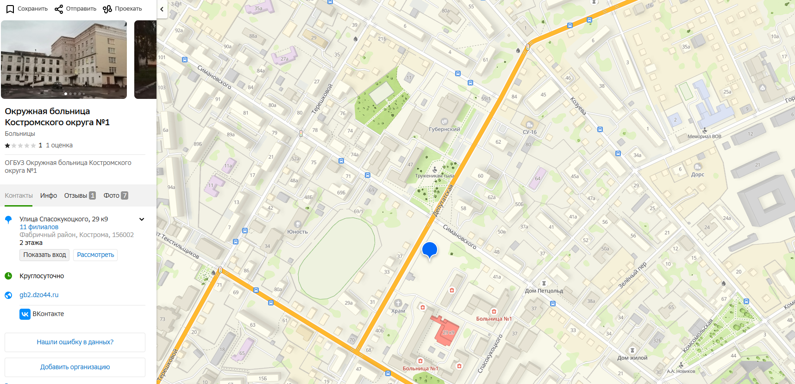

**Жуткий холод в доме на Дзержинского**

Как-то раз женщина зашла в старинный дом на улице Дзержинского, где находилась редакция газеты, и заметила неестественный пронизывающий холод. Несколько раз она возвращалась в это место и ощущения ее были такими же, хотя снаружи стояли жаркие дни. Жильцы сказали, что до революции в этой квартире повесился сын хозяина, от чего здесь всегда ледяной воздух и зачастую издаются странные стуки и шумы.

